# INTRODUCCIÓN

## OBJETO

Nuestra aplicación pretende que los empleados de la farmacia puedan introducir, eliminar y consultar productos buscando sus características.

## ALCANCE O AGENTES/USUARIOS DEL PROCESO

Este documento va dirigido a el administrador de la farmacia y a los empleados que pretendan consultar los medicamentos o artículos disponibles.

# DESCRIPCIÓN

**INTRODUCCIÓN**

## FUNCIONALIDADES DEL SISTEMA

Nuestra aplicación va a tener dos partes:

* La parte del administrador, en la que el administrador podrá modificar el contenido de la BBDD y eliminar cualquier articulo o medicamento y cualquier usuario excepto el suyo propio.
* La parte del usuario simple, solo podrá ver el contenido de las tablas.

**DESCRIPCIÓN MÓDULO X.**

En nuestra primera pantalla se pedirá un usuario y una contraseña, dependiendo del usuario y la contraseña accederás como administrador o como usuario simple.

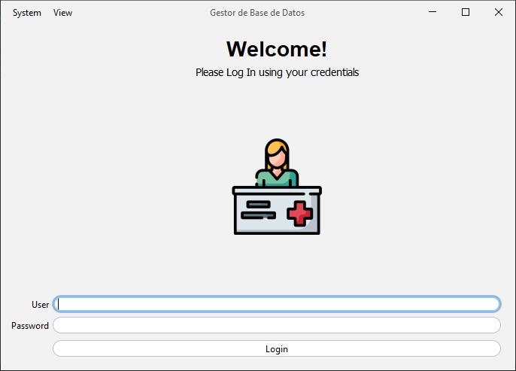

Una vez terminado el Login, la aplicación te Informara del tipo de usuario que eres.

Si eres Administrador te dirá que solo puedes ver, añadir, modificar o añadir registros.

Si eres Usuario simple, solo podrás ver los registros.

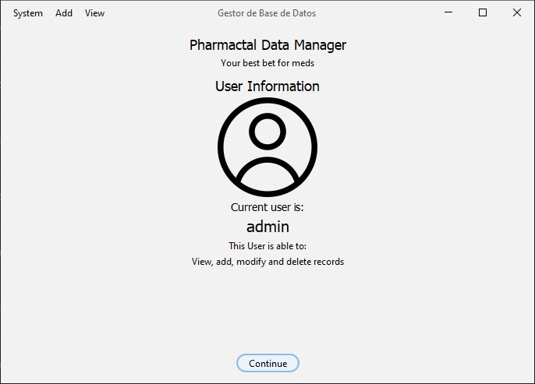

Ventana Principal donde salen los proveedores de los artículos.

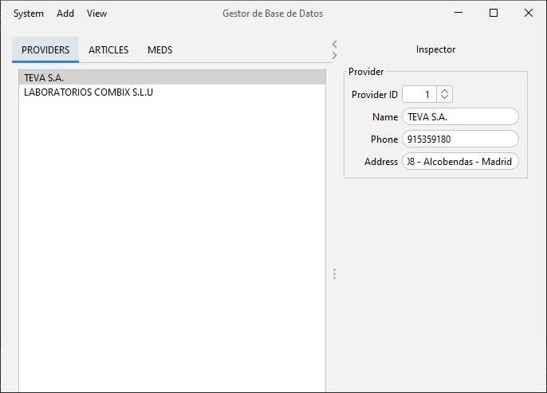

Ventana para ver los artículos.

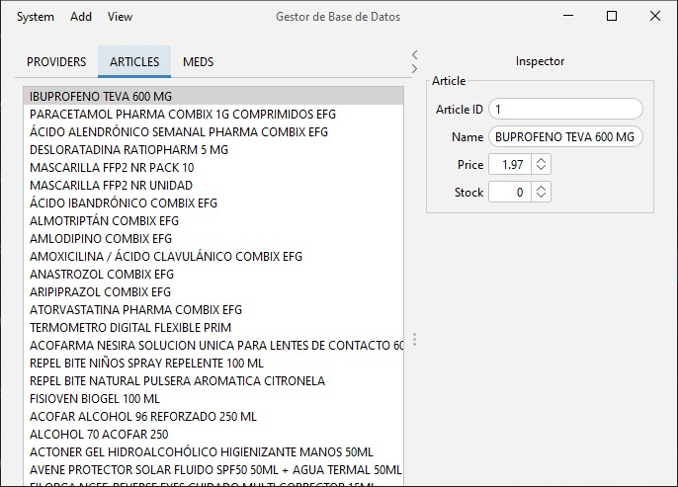

Ventana para añadir productos.

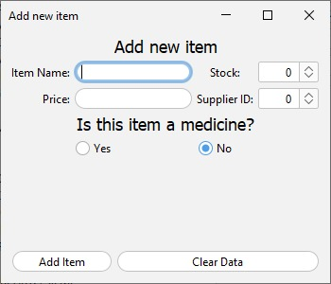

Si es un medicamento se activa esta parte.

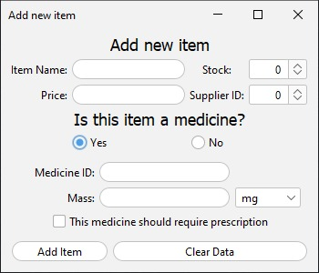

Ventana para modificar datos.

Se modifican los datos desde la tabla de la parte superior derecha.



Añadir proveedor, solo el administrador puede realizar esta función.

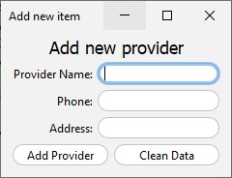

## MODELO ENTIDAD/RELACIÓN

Proveedores

Articulos

Medicamentos

suministran

pueden ser

num_tlfn

direccion

id_

prov

nombre

precio

id_art

id_prov

stock

masa

receta

composicion

0.1

.n

1

1:

N

0.1

1.1

0:1

direccion

id_med

id_art

unidad

id_art es clave

foránea de Articulos

de Proveedores

|  |  |
| --- | --- |
|  | CREATE TABLE SUPPLIERS(  ID_SUP INTEGER PRIMARY KEY AUTOINCREMENT, |
|  | SUP_NAME VARCHAR2(50) CONSTRAINT SUP_NAME_SUP_NN NOT NULL, |
|  | PHONE VARCHAR2(13) CONSTRAINT SUP_PHONE_CHK_NN CHECK (LENGTH(PHONE) = 9) NOT NULL, |
|  | ADDRESS VARCHAR2(150) CONSTRAINT SUP_ADDRESS_NN NOT NULL |
|  | ); |
|  |  |
|  | CREATE TABLE ITEMS( |
|  | ID_ITEM INTEGER PRIMARY KEY AUTOINCREMENT, |
|  | ITEM_NAME VARCHAR2(100) CONSTRAINT ITEM_NAME_NN NOT NULL, |
|  | PRICE NUMBER(4,2) CONSTRAINT ITEM_PRICE_CHK_NN CHECK (PRICE >= 0) NOT NULL, |
|  | STOCK NUMBER(4) CONSTRAINT ITEM_STOCK_CHK_NN CHECK (STOCK >= 0) NOT NULL, |
|  | SUP_ID INTEGER CONSTRAINT ITEM_ID_SUP_FK REFERENCES SUPPLIERS(ID_SUP) |
|  | ); |
|  |  |
|  | CREATE TABLE MEDICINE( |
|  | ID_MED INTEGER(6) PRIMARY KEY, |
|  | ITEM_ID INTEGER CONSTRAINT MED_ID_FK REFERENCES ITEMS(ID_ITEM), |
|  | MASS NUMBER(4) CONSTRAINT MED_MASS_NN NOT NULL, |
|  | UNIT VARCHAR2(2) CONSTRAINT MED_UNI_NN CHECK (LOWER(UNIT) IN ('g', 'mg', 'l', 'ml')) NOT NULL, |
|  | PRESCRIPTION VARCHAR2(2) CONSTRAINT MED_PRES_CHK_NN CHECK (LOWER(PRESCRIPTION) IN ('si', 'no')) NOT NULL |
|  | ); |
|  |  |
|  | CREATE TABLE USERS( |
|  | ID_USR INTEGER PRIMARY KEY AUTOINCREMENT, |
|  | USERNAME VARCHAR2(50) CONSTRAINT USR_NAME_NN NOT NULL, |
|  | PASSWORD VARCHAR2(50) CONSTRAINT USR_PASS_NN NOT NULL, |
|  | PERMISSION VARCHAR2(2) CONSTRAINT USR_PER_CHK_NN CHECK (LOWER(PERMISSION) IN ('ad', 'us')) NOT NULL |
|  | ); |

|  |
| --- |
|  |
|  | -- INSERTING DATA FROM SUPPLIERS  BEGIN  -- INSERT INTO SUPPLIERS VALUES (1, 'ALLIANCE HEALTHCARE ESPAÑA, S.A.', '900533721', 'Avda de la Industria, 29 - Polígono Industrial La Cantueña');  -- INSERT INTO SUPPLIERS VALUES (2, 'EUROLAB FARMA S.A.L.', '916775025', 'Av. Sistema Solar 26, CP. 28830 Madrid.');  INSERT INTO SUPPLIERS VALUES (1, 'TEVA S.A.', '915359180', 'Calle Anabel Segura, nº 11 Edificio Albatros B, 1ª planta 28108 - Alcobendas - Madrid');  INSERT INTO SUPPLIERS VALUES (2, 'LABORATORIOS COMBIX S.L.U', '914904253', 'Calle Badajoz 2, 28223 Pozuelo de Alarcón, Madrid');  END;  --INSERTING DATA FROM ITEMS |
|  | BEGIN |
|  | INSERT INTO ITEMS (ITEM_NAME, PRICE, STOCK, SUP_ID) VALUES ('IBUPROFENO TEVA 600 MG', 1.97, 0, 1); |
|  | INSERT INTO ITEMS (ITEM_NAME, PRICE, STOCK, SUP_ID) VALUES ('PARACETAMOL PHARMA COMBIX 1G COMPRIMIDOS EFG', 2.50, 0, 2); |
|  |  |
|  | INSERT INTO ITEMS (ITEM_NAME, PRICE, STOCK, SUP_ID) VALUES ('ÁCIDO ALENDRÓNICO SEMANAL PHARMA COMBIX EFG', 9.99, 0, 2); |
|  | END; |
|  |  |
|  | --INSERTING DATA FROM MEDICINE |
|  |  |
|  | BEGIN |
|  | INSERT INTO MEDICINE VALUES (625209, 1, 600, 'mg', 'no'); |
|  | INSERT INTO MEDICINE VALUES (663664, 2, 1, 'g', 'no'); |
|  | INSERT INTO MEDICINE VALUES (659132, 3, 70, 'mg', 'si'); |
|  |  |
|  |  |
|  | END; |
|  |  |
|  | --INSERTING DATA FROM USERS |
|  |  |
|  | BEGIN |
|  | INSERT INTO USERS VALUES (1, 'admin', 'admin', 'ad'); |
|  | INSERT INTO USERS VALUES (2, 'user', 'user', 'us'); |
|  | END; |

# EQUIPO

Pablo Antonio Martin Tigerin

Devesh Ashish Hanumante Araiza

Alejandro Aibar Heras

Pablo Triguero Pedraza